REVISAR_CONJUNTO_DE_DATOS.R
M.C. Genaro López
2026-09-08
# Genaro López Grimaldo
# 1280362
# 18/08/2026
#Importar Datos---
# Función read.csv importa datos de excel a R
IE <- read.csv("Vivero1.csv", header = T)
IE$Tratamiento <-as.factor(IE$Tratamiento)
# Revisar----
# Revisar solo una porción dee datos
head(IE) # Primeras filas dee BD IE
## planta IE Tratamiento
## 1 1 0.80 Ctrl
## 2 2 0.66 Ctrl
## 3 3 0.65 Ctrl
## 4 4 0.87 Ctrl
## 5 5 0.63 Ctrl
## 6 6 0.94 Ctrl
tail(IE) # Ultimas filas de BD IE
## planta IE Tratamiento
## 37 37 0.88 Fert
## 38 38 1.15 Fert
## 39 39 0.88 Fert
## 40 40 0.78 Fert
## 41 41 1.16 Fert
## 42 42 0.91 Fert
#Graficar----
hist(IE$IE,
main = "",
xlab ="Indice",
ylab = "Frecuencia",
ylim = c(0,12),
col = "lightblue")
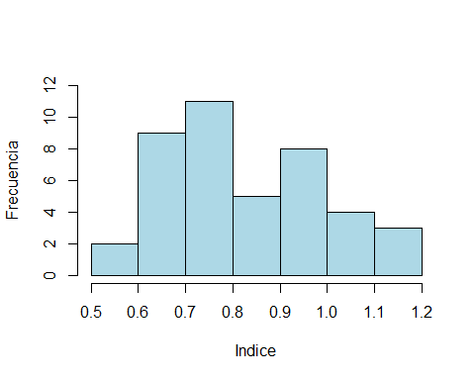
# Normalidad datos ----
shapiro.test(IE$IE)
##
## Shapiro-Wilk normality test
##
## data: IE$IE
## W = 0.96225, p-value = 0.1777
mean(IE$IE) #obtencion media
## [1] 0.8371429
sd(IE$IE) #obtencion de la desviación estandar
## [1] 0.1650319
var(IE$IE) #obtención de variación estandar
## [1] 0.02723554
fivenum(IE$IE)
## [1] 0.550 0.700 0.795 0.940 1.160
# Boxplot ---
boxplot(IE$IE ~ IE$Tratamiento,
col = "red",
xlab = "Tratamientos",
ylab = "Índice")
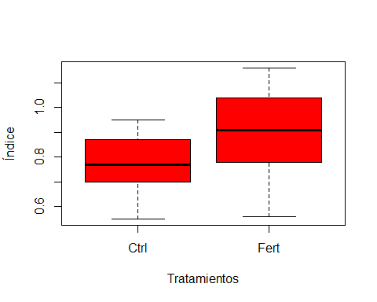
# Revisar homogeneidad de varianzas---
bartlett.test(IE$IE ~ IE$Tratamiento)
##
## Bartlett test of homogeneity of variances
##
## data: IE$IE by IE$Tratamiento
## Bartlett's K-squared = 3.7423, df = 1, p-value = 0.05305

